中國科技大學補助教師參加校外研習心得報告
本次參與臺灣智財科技(股)公司IPERA、中華三創菁英協會CCIEA於2022年7月9日舉辦之「永續碳管理標準認證課程」，授課教師為詹家和博士，藉由其多年參與企業輔導推動碳管理的實務經驗，加上當前全球永續發展GSD趨勢，碳與能源是世人最迫切的管理議題，協助學員一起掌握全球趨勢與有效系統管理，特別著重在環境保護、環境管理、節能減碳等議題，並協助輔導學員考取認證。

課程大綱：
- 全球氣候變遷趨勢：從碳經濟到生態經濟
- 碳管理與法規：從國際標準到國家規定
- 溫室氣體管理：從盤查到組織效益
- 標準認證考試

課程學習效益：
- 認識溫室氣體相關議題與發展
- 了解環境保護的基本運作
- 掌握企業節能減碳的方法
- 協助取得碳管理標準認證

線上研習照片：
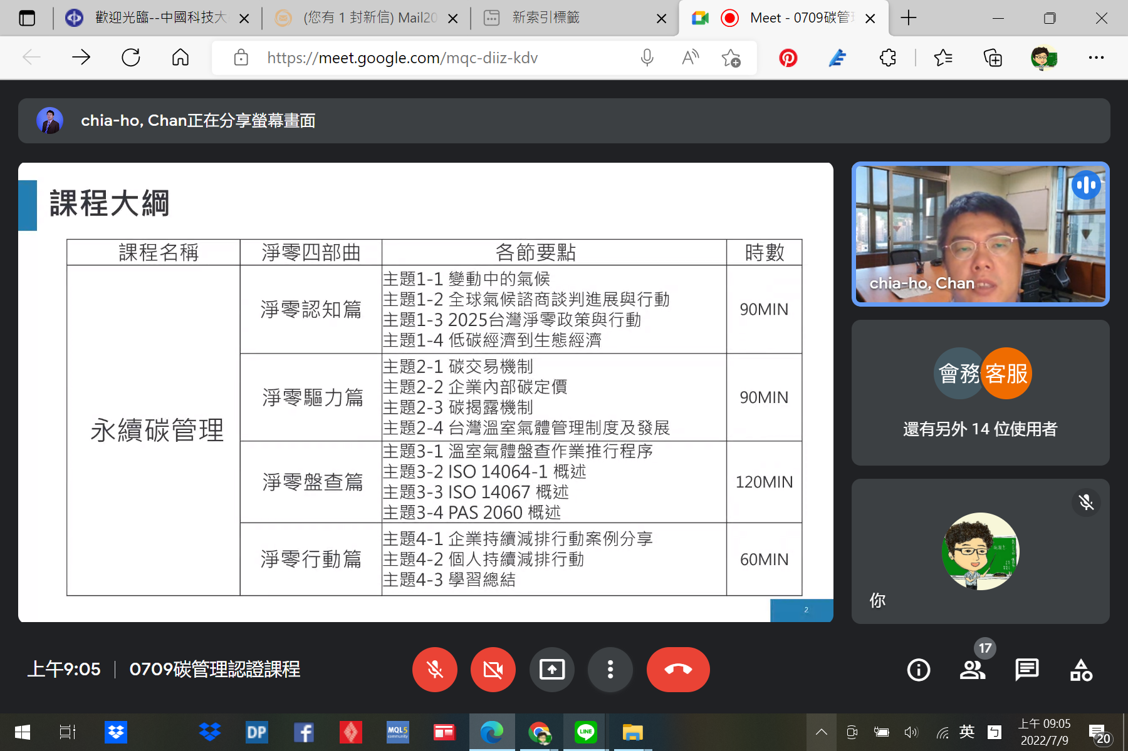 | 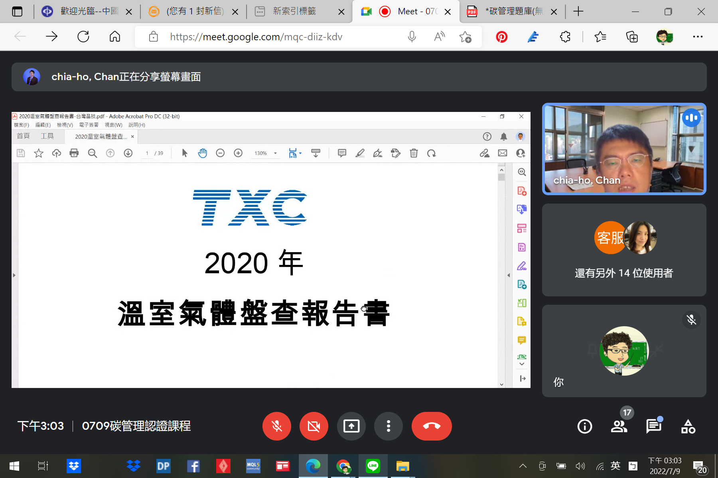

備註：
一、研習心得報告請用電腦繕打。
二、研習結案報告請先上傳（校園入口網→其它類E化系統→研討會心得上傳），連同補助教師校外研習申請表、研習相關資料影本(4頁以上)及研習心得報告，並經主管簽章後，送人事室核銷。
報告人簽章 | 單位主管簽章 | 人事室主任簽章
梅國忠  111年7月25日 | 年 月 日 | 年 月 日

